5/22 과제

최재혁

2020 5 22

# 문1)

# R에서 제공하는 mtcars 데이터셋에서 gear(기어의 수)에 대해 ggplot으로

# 막대그래프를 작성하시오. 단, 제목과 x축 레이블은 ‘기어의 수’, y축 레이블

# 은 ‘빈도수’로 나타내시오.

library(ggplot2)  
str(mtcars)

## 'data.frame': 32 obs. of 11 variables:  
## $ mpg : num 21 21 22.8 21.4 18.7 18.1 14.3 24.4 22.8 19.2 ...  
## $ cyl : num 6 6 4 6 8 6 8 4 4 6 ...  
## $ disp: num 160 160 108 258 360 ...  
## $ hp : num 110 110 93 110 175 105 245 62 95 123 ...  
## $ drat: num 3.9 3.9 3.85 3.08 3.15 2.76 3.21 3.69 3.92 3.92 ...  
## $ wt : num 2.62 2.88 2.32 3.21 3.44 ...  
## $ qsec: num 16.5 17 18.6 19.4 17 ...  
## $ vs : num 0 0 1 1 0 1 0 1 1 1 ...  
## $ am : num 1 1 1 0 0 0 0 0 0 0 ...  
## $ gear: num 4 4 4 3 3 3 3 4 4 4 ...  
## $ carb: num 4 4 1 1 2 1 4 2 2 4 ...

ggplot( mtcars, aes( x = gear) ) +   
 geom_bar() + labs(x = "기어의 수", y = "빈도수")

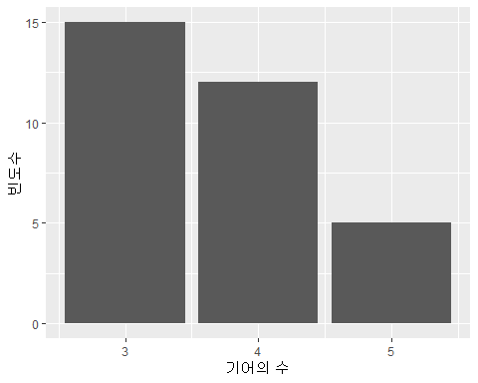

# 문2)

# R에서 제공하는 mtcars 데이터셋에서 cyl(실린더의 수)에 대해 막대 색이

# 초록색인 막대그래프를 ggplot으로 작성하시오.

ggplot( mtcars, aes( x = cyl) ) +   
 geom_bar(fill = "green" ) + labs( x = "실린더의 수", y = "빈도수" )

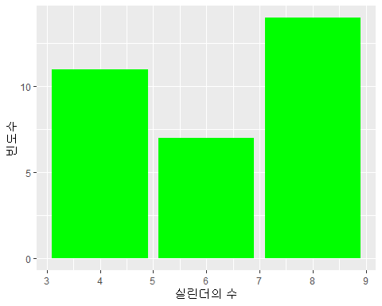

# 문3)

# R에서 제공하는 mtcars 데이터셋에서 mpg(연비)에 대해 구간 간격이 5.0

# 인 히스토그램을 ggplot으로 작성하시오.

ggplot( mtcars, aes( x = mpg ) ) +  
 geom_histogram( binwidth = 5.0 )

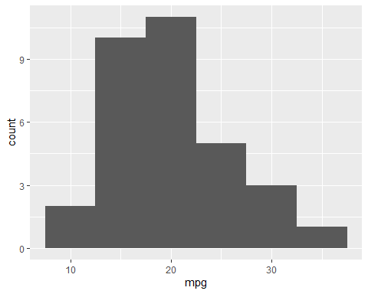

# 문4)

# R에서 제공하는 trees 데이터셋의 Girth(나무 둘레)에 대해 ggplot으로

# 히스토그램을 작성하시오. 여기에서는 히스토그램의 제목, x축 레이블, y축

# 레이블을 한글로 표시하시오. (구간 간격은 3.0, 막대의 색은 steelblue로 한다.)

ggplot( trees, aes( x = Girth ) ) +  
 geom_histogram( binwidth = 3.0,  
 fill = "steelblue" ) +  
 labs(x="나무둘레",y="빈도수",title="나무둘레와 빈도수")

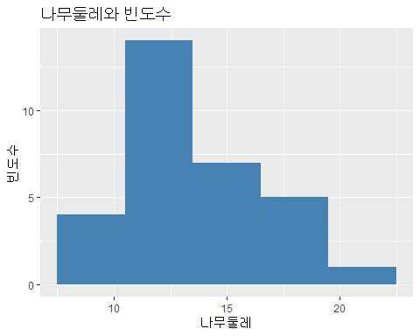

# 문5)

# R에서 제공하는 mtcars 데이터셋에서 mpg(연비)를 x축으로 하고, wt(중량)를 y축으로 하는

# 산점도를 ggplot으로 작성하시오.(단, 점의 색은 gear의 수에 따라 다르게 표시한다.)

ggplot( data = mtcars, aes( x = mpg, y = wt, color = gear ) ) +  
 geom_point()

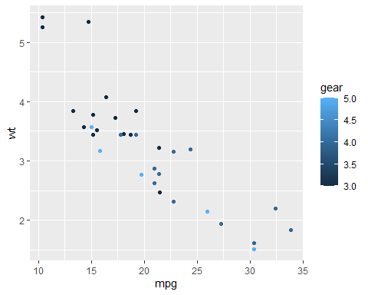

# 문6)

# R에서 제공하는 mtcars 데이터셋에서 mpg(연비)에 대해 ggplot으로 상

# 자그림을 작성하되, cyl(실린더 수)에 따라 그룹을 나누어 작성하시오.

ggplot( mtcars, aes( y = mpg, group = cyl, fill = cyl ) ) +  
 geom_boxplot()

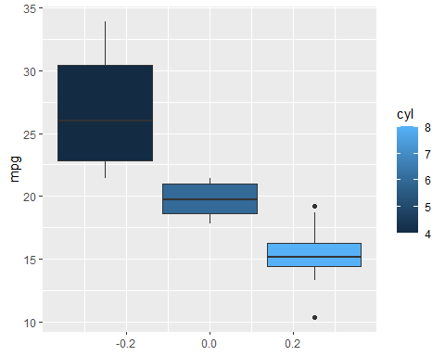

# 문7)

# 다음은 2015년부터 2026년도까지의 예상 인구수 추계 자료이다. 연도를

# x축으로 하여 ggplot으로 선그래프를 작성하시오.

# 연도 총인구 (천명) 연도 총인구 (천명)

# 2015 51014 2021 52123

# 2016 51245 2022 52261

# 2017 51446 2023 52388

# 2018 51635 2024 52504

# 2019 51811 2025 52609

# 2020 51973 2026 52704

year <- 2015:2026  
pop <- c(51014,51245,51446,51635,51811,51973,52123,52261,52388,52504,52609,52704)  
predict <- data.frame(year,pop)  
predict

## year pop  
## 1 2015 51014  
## 2 2016 51245  
## 3 2017 51446  
## 4 2018 51635  
## 5 2019 51811  
## 6 2020 51973  
## 7 2021 52123  
## 8 2022 52261  
## 9 2023 52388  
## 10 2024 52504  
## 11 2025 52609  
## 12 2026 52704

ggplot( predict, aes( x = year, y = pop ) ) +  
 geom_line( col = "green" )

